Zpracoval / Prepared by: Odbor statistik rozvoje společnosti / Society Development Statistics Department
Ředitel odboru / Director: Martin Mana
Kontaktní osoba / Contact person: Karel Eliáš, e-mail: karel.elias@csu.gov.cz

Zpracoval / Prepared by: Odbor / Department
Ředitel odboru / Director: Jméno Příjmení
Kontaktní osoba / Contact person: Jméno Příjmení, e-mail: jmeno.prijmeni@czso.cz
Věda, výzkum a inovace / Science, Research and Innovation
Praha, říjen 2026 / Prague, October 2026
Kód publikace / Publication Code: 213002-26

LICENCE NA PŘEDMĚTY PRŮMYSLOVÉHO VLASTNICTVÍ
LICENSES OF INTELLECTUAL PROPERTY RIGHTS
2025
© Český statistický úřad / Czech Statistical Office, Praha, 2026

© Český statistický úřad / Czech Statistical Office, místo, rok vydání

KONTAKTY V ÚSTŘEDÍ / CZSO Headquarters CONTACTS
Český statistický úřad / Czech Statistical Office | Na padesátém 81, 100 82 Praha 10, Czech Republic
tel. / phone: (+420) 274 051 111 | www.csu.gov.cz

Oddělení informačních služeb / Information Services Department
tel. / phone: (+420) 274 056 789 | e-mail: infoservis@csu.gov.cz

Prodejna publikací ČSÚ / Publication Shop
tel. / phone: (+420) 274 052 361 | e-mail: prodejna@csu.gov.cz

Evropská data (ESDS), mezinárodní srovnání / European Data (ESDS), International Comparison
tel. / phone: (+420) 274 052 732 | e-mail: esds@csu.gov.cz

Ústřední statistická knihovna / Central Statistical Library
tel. / phone: (+420) 274 052 361 | e-mail: knihovna@csu.gov.cz

INFORMAČNÍ SLUŽBY V REGIONECH / INFORMATION SERVICES IN REGIONS
Hl. m. Praha / City of Prague | Na padesátém 81, 100 82 Praha 10, Czech Republic
tel. / phone: (+420) 274 052 673
e-mail: infoservispraha@csu.gov.cz | www.csu.gov.cz/praha

Středočeský kraj / Středočeský Region | Na padesátém 81, 100 82 Praha 10, Czech Republic
tel. / phone: (+420) 274 054 175
e-mail: infoservisstc@csu.gov.cz | www.csu.gov.cz/stredocesky

České Budějovice | Žižkova 1a, 370 77 České Budějovice, Czech Republic
tel. / phone: (+420) 386 718 440
e-mail: infoserviscb@csu.gov.cz | www.csu.gov.cz/jihocesky

Plzeň | Slovanská alej 36, 326 64 Plzeň, Czech Republic
tel. / phone: (+420) 377 612 108
e-mail: infoservisplzen@csu.gov.cz | www.csu.gov.cz/plzensky

Karlovy Vary | Závodní 360/94, 360 06 Karlovy Vary, Czech Republic
tel. / phone: (+420) 353 114 529
e-mail: infoserviskv@csu.gov.cz | www.csu.gov.cz/karlovarsky

Ústí nad Labem | Špálova 2684, 400 11 Ústí nad Labem, Czech Republic
tel. / phone: (+420) 472 706 176
e-mail: infoservisul@csu.gov.cz | www.csu.gov.cz/ustecky

Liberec | nám. Dr. Edvarda Beneše 585/26, 460 01 Liberec, Czech Republic
tel. / phone: (+420) 704 675 184
e-mail: infoservislbc@csu.gov.cz | www.csu.gov.cz/liberecky

Hradec Králové | Myslivečkova 914, 500 03 Hradec Králové, Czech Republic
tel. / phone: (+420) 495 762 322
e-mail: infoservishk@csu.gov.cz | www.csu.gov.cz/kralovehradecky

Pardubice | V Ráji 872, 531 53 Pardubice, Czech Republic
tel. / phone: (+420) 466 743 480
e-mail: infoservispa@csu.gov.cz | www.csu.gov.cz/pardubicky

Jihlava | Ke Skalce 30, 586 01 Jihlava, Czech Republic
tel. / phone: (+420) 567 109 080
e-mail: infoservisvys@csu.gov.cz | www.csu.gov.cz/vysocina
Brno | Jezuitská 2, 601 59 Brno, Czech Republic
tel. / phone: (+420) 542 528 200
e-mail: infoservisbrno@csu.gov.cz | www.csu.gov.cz/jihomoravsky

Olomouc | Jeremenkova 1142/42, 772 11 Olomouc, Czech Republic
tel. / phone: (+420) 585 731 511
e-mail: infoservisolom@csu.gov.cz | www.csu.gov.cz/olomoucky

Zlín | třída Tomáše Bati 1565, 761 76 Zlín, Czech Republic
tel. / phone: (+420) 577 004 936
e-mail: infoserviszl@csu.gov.cz | www.csu.gov.cz/zlinsky

Ostrava | Repinova 17, 702 03 Ostrava, Czech Republic
tel. / phone: (+420) 595 131 230
e-mail: infoservisov@csu.gov.cz | www.csu.gov.cz/moravskoslezsky
ISBN 978-80-250-3696-9 (pdf)
© Český statistický úřad, Praha, 2026

ISBN XX-XXXX-XXX-X (pouze u nepravidelných a ročních publikací)
© Český statistický úřad / Czech Statistical Office, místo, rok vydání
Zajímají Vás nejnovější údaje o inflaci, HDP, obyvatelstvu, průměrných mzdách
a mnohé další? Najdete je na stránkách ČSÚ na internetu: www.csu.gov.cz
Are you interested in the latest data on inflation, GDP, population, average wages and the like? If the answer is YES, don´t hesitate to visit us at: www.csu.gov.cz
Obsah
Základní údaje o šetření…………………………………………………………………………………………....…5
Metodologie………………………………………………………………………………………………………..……6
Tabulková část
Tab. 1 Poskytnuté licence podle předmětu licenční smlouvy v roce 2025……………………………………12
Tab. 2 Počet poskytovatelů licencí podle předmětu licenční smlouvy a výše přijatých licenčních
poplatků v roce 2025……………………………………………………………………………………….12
Tab. 3 Počet poskytovatelů licencí na patenty a užitné vzory v roce 2025…………………………………..13
Tab. 4 Poskytnuté licence na patenty a užitné vzory podle sídla poskytovatelů v roce 2025……………...14
Tab. 5 Poskytnuté licence na patenty a užitné vzory podle sektoru poskytovatele, 2025…….…………….14
Tab. 6 Poskytnuté licence na patenty a užitné vzory podle velikosti poskytujících podniků v roce 2025....15
Tab. 7 Poskytnuté licence na patenty a užitné vzory podle odvětví poskytujících podniků v roce 2025….15
Tab. 8 Poskytnuté licence na patenty podle vybraných kódů produkce v roce 2025………………………..16
Tab. 9 Poskytnuté licence na užitné vzory podle vybraných kódů produkce v roce 2025…………………..17
Tab. 10 Poskytnuté licence na patenty a užitné vzory podle země smluvního partnera v roce 2025..……..18
Tab. 11 Počet poskytovatelů licencí podle předmětu licenční smlouvy v letech 2008 – 2025……………….19
Tab. 12 Počet poskytnutých licencí podle předmětu licenční smlouvy v letech 2008 – 2025………………..19
Tab. 13 Přijaté licenční poplatky podle předmětu licenční smlouvy v letech 2008 – 2025…………………...20
Tab. 14 Licence na know-how a nové odrůdy rostlin a plemen zvířat v letech 2008 – 2025……….………..21
Contents
Methodology…………………………………………………………………………………………………......……10
Table part
Tab. 1 Sold licenses by the subject of the license agreement in 2025………………….……………….……12
Tab. 2 Number of licensors by the subject of the license agreement and size of received license fees in 2025……………………………………………………………………..………………….12
Tab. 3 Number of licensors with valid patent and/or utility model license agreement in 2025……………..13
Tab. 4 Sold patent and utility models licenses by residence of licensors in 2025…………………………...14
Tab. 5 Sold patent and utility model licenses by sector of licensors in 2025…………………………………14
Tab. 6 Sold patent and utility model licenses by size-class of providing enterprises in 2025………………15
Tab. 7 Sold patent and utility model licenses by CZ-NACE of the providing enterprises in 2025………….15
Tab. 8 Sold patent licenses by selected production codes in 2025……………………………………………16
Tab. 9 Sold utility model licenses by selected production codes in 2025……………….…………………….17
Tab. 10 Sold patent and utility model licenses by country of the contracting partner in 2025……………….18
Tab. 11 Number of licensors by the subject of the license agreement, 2008 – 2025…………………………19
Tab. 12 Number of sold licenses by the subject of the license agreement, 2008 – 2025…………………….19
Tab. 13 Received license fees by the subject of the license agreement, 2008 – 2025……………………….20
Tab. 14 License for know-how and new plant varieties, animal breeds, 2008 – 2025……………..………....21

Základní údaje o šetření
Název šetření: | Roční zjišťování o licencích
Technika šetření: | Výkaz se vyplňoval prostřednictvím on-line aplikace Výkazy dle ID nebo on-line aplikace Portál respondenta.
Periodicita šetření: | Roční
Druh šetření: | Vyčerpávající šetření
Výběrový soubor: | 625 zpravodajských jednotek. Plošný výběr je prováděn na základě údajů z Ročního výkazu o licencích (Lic 5-01). Dále také údajů z Ročního výkazu o výzkumu a vývoji (VTR 5-01), Čtvrtletního výkazu o dovozu a vývozu služeb (ZO 1-04), Ročního výkaz ekonomických subjektů vybraných produkčních odvětví (P5-01) a Úřadu průmyslového vlastnictví.
Návratnost výkazu: | 100 % v roce 2026 (za referenční rok 2025)
Zpravodajské jednotky: | Výkazem LIC 5-01 jsou obesílány všechny ekonomické subjekty bez ohledu na jejich převažující ekonomickou činnost (CZ-NACE) nebo institucionální sektor, mající licenční smlouvu uzavřenou na poskytnutí nebo nabytí práva používat některou z ochran průmyslového vlastnictví, jejíž platnost ještě neskončila.
Předmět šetření: | Získání údajů o licencích na některou z ochran průmyslového vlastnictví (patenty, užitné vzory, know-how, průmyslové vzory, topografie polovodičových výrobků, nové odrůdy rostlin a plemena zvířat a ochranné známky)
Hlavní zjišťované ukazatele: | Počet subjektů s platnou licencí poskytnutou jinému subjektu  Počet subjektů s novou licencí poskytnutou ve sledovaném roce jinému subjektu  Počet platných licenčních smluv ve sledovaném roce  Počet nově uzavřených licenčních smluv ve sledovaném roce  Celkové příjmy z poskytnutých patentových licencí platných v sledovaném roce  Příjmy z patentových licencí poskytnutých poprvé (nově) v sledovaném roce
Používaná třídění: | Předmět licenční smlouvy (patenty, užitné vzory, know-how, průmyslové vzory, nové odrůdy rostlin a plemen zvířat)  Země smluvního partnera licenční smlouvy uzavřené se subjektem působícím na území ČR nebo s partnerem ze zahraničí  Produkce, jež je předmětem licenční smlouvy  Při třídění zpravodajských jednotek s uzavřenou licenční smlouvou bylo využito dalších ukazatelů:  - typu poskytovatele, definovaný na základě číselníků uvedených v Registru ekonomických subjektů (RES)  - sídla subjektů s uzavřenou licenční smlouvou (CZ-NUTS)  - velikostní skupiny na základě počtu zaměstnanců  - klasifikace ekonomických činností (CZ-NACE)

Metodologie
Cílem této publikace je prezentace souhrnných výstupů pravidelného Ročního šetření o licencích (Lic 5-01). Výsledky z tohoto zjišťování přinášejí podrobné údaje o licencích poskytnutých tuzemskými subjekty na využívání práv plynoucích z ochrany průmyslového vlastnictví včetně povahy uzavřených licenčních smluv. Zpravodajskými jednotkami jsou všechny právnické subjekty s platnými licenčními smlouvami uzavřenými na poskytnutí práv užívat některé z ochran průmyslového vlastnictví.
Za účelem zjišťování struktury uzavřených licenčních smluv z hlediska povahy ochrany průmyslového vlastnictví jsou v rámci šetření rozlišeny následující formy:
- patenty,
- užitné vzory,
- nepatentované vynálezy (know-how),
- průmyslové vzory,
- nové odrůdy rostlin a plemen zvířat.
Vedle povahy licenčních smluv jsou statistickým výkazem podchyceny údaje o nově uzavřených licenčních smlouvách, zemích smluvních partnerů a kódu produkce. Roční statistické šetření o licencích rovněž zjišťuje výši přijatých licenčních poplatků ekonomickými subjekty sídlícími na území České republiky.
Licenční smlouva je definována jako poskytnutí práva k nabytí či poskytnutí licence na některou z ochran průmyslového vlastnictví. Licenční smlouvy se uzavírají k patentovaným vynálezům, resp. zapsaným užitným vzorům, průmyslovým vzorům či novým odrůdám rostlin a plemenům zvířat písemnou smlouvou. Poskytovatel opravňuje nabyvatele ve sjednaném rozsahu a na sjednaném území k výkonu práv z průmyslového vlastnictví a nabyvatel se zavazuje k poskytování úplaty (licenčních poplatků) nebo jiné majetkové hodnoty. Licenční poplatky lze platit v pravidelných splátkách (např. ročních). Platba může proběhnout jednorázově při uzavření licenční smlouvy. Vyskytují se také případy, kdy je licence poskytnuta bezplatně. Licenční smlouva nabývá v České republice účinnosti vůči třetím osobám zápisem do registru u Úřadu průmyslového vlastnictví České republiky (dále jako ÚPV ČR) se sídlem v hl. městě Praze.
Licence lze dále členit dle rozsahu poskytovaných práv, kde rozlišujeme výlučné a nevýlučné licence. Získáním výlučné licence se nabyvatel stává jediným uživatelem poskytnutých práv na stanoveném smluvním území. Poskytovatel nesmí po dobu platnosti licence narušovat výlučnost nabyvatele uzavíráním dalších smluv se třetími osobami. Poskytne-li poskytovatel v době trvání výlučné licence bez písemného souhlasu nabyvatele licenci třetí osobě, licence nevznikne. Není-li výslovně sjednána výhradní licence, jedná se o nevýhradní licenci. U nevýlučných licencí je poskytovatel v době platnosti licenční smlouvy oprávněn uzavírat obdobné licenční smlouvy s třetími osobami na smluvním území. Původní nabyvatel nezískává monopolní výhody, čímž může být nabyvatelů licencí se stejným předmětem licenční smlouvy více.
Jak bylo uvedeno v předcházejícím textu, na základě povahy licenční smlouvy rozlišujeme několik skupin licencí: patentové licence, jejichž předmětem jsou vynálezy chráněné patentem; licence vzorové, vztahující se na průmyslové nebo užitné vzory; licence na know-how, jejichž předmětem jsou různá technická a technologická zlepšení a výrobní zkušenosti, jež nemohou být předmětem patentové ochrany a smíšené licence. Předmětem smíšených licencí jsou patentová práva a výrobně technické poznatky (know-how), bez jejichž znalosti by nabyvatel v mnoha případech ani nemohl patent využívat. Předmětem může být např. i právo na výrobu určitého výrobku s tím, že nabyvatel bude moci tyto výrobky označovat ochrannou známkou poskytovatele.
Patent je veřejnou listinou vydanou UPV ČR sídlícím v hl. městě Praze či jiným národním nebo mezinárodním patentovým úřadem poskytujícím právní ochranu původním výsledkům vynálezecké činnosti či výzkumu a vývoje. Bez souhlasu majitele patentu nesmí být vyráběn, nabízen či uváděn na trh. Délka platnosti patentu může trvat až 20 let od podání přihlášky, jsou-li hrazeny poplatky za udržování jeho platnosti. Platí na teritoriu, pro něž byl úřadem vydán. Patenty chrání nové vynálezy, jež jsou výsledky vynálezecké činnosti a jsou průmyslově využitelné. Patent je průmyslově využitelný, je-li jeho předmět vyráběn nebo jinak využíván v průmyslu, zemědělství či jiných hospodářských oblastech. Lze patentovat nejen nové výrobky a technologie, ale i chemicky vyrobené látky, léčiva, průmyslové produkční mikroorganismy, biotechnologické postupy a produkty získané jejich pomocí. Účinky patentu nastávají ode dne oznámení o udělení patentu ve Věstníku ÚPV. Souhlas k využívání vynálezu chráněného patentem se poskytuje licenční smlouvou. Za patenty se nepovažují patentové přihlášky v jakékoli fázi řízení o udělení patentu.
Patentová ochrana nemusí být vždy nejvhodnější formou ochrany jedinečných technických řešení. K ochraně vynálezu lze zvolit jednodušší, rychlejší a levnější ochranu užitným vzorem.
Užitný vzor je jakýmsi „malým patentem“, jež má ke standardnímu patentu velmi blízko. Užitnými vzory lze chránit průmyslově využitelná technická řešení, jež přesahují rámec pouhé odborné dovednosti. Technické řešení, jež je podstatou užitného vzoru a je po vydání osvědčení o zápisu chráněno, nemusí dosahovat dimenzí vynálezu. Požaduje se však, aby nebylo pouhou vnější úpravou výrobku. Ochrana užitným vzorem je vhodnější pro předměty s kratší životností. Základní rozdíl mezi užitným vzorem a patentem spočívá v povaze řízení, které je u užitných vzorů založeno na tzv. registračním principu. Úřad zkoumá jen splnění základních podmínek pro ochranu a zapisuje užitný vzor do rejstříku, aniž by zkoumal, je-li předmět přihlášky z hlediska novosti a tvůrčí úrovně způsobilý k ochraně. Na rozdíl od patentové ochrany může dojít k zápisu užitného vzoru velmi rychle, zpravidla za 3 – 4 měsíce od podání přihlášky, přičemž účinky zápisu užitného vzoru jsou stejné jako účinky patentu. Poplatky za užitný vzor jsou však řádově nižší. Doba ochrany užitného vzoru trvá jen čtyři roky, lze ji však na žádost majitele prodloužit dvakrát o tři roky. Maximální délka platnosti užitného vzoru je oproti patentu poloviční. Mezinárodní ochranu poskytuje užitným vzorům podle Pařížské úmluvy asi 40 států.
Know-how (nepatentovaný vynález) jsou znalosti, zkušenosti či poznatky z oblasti výroby, obchodu, služeb či ekonomiky, jež nejsou chráněny některou z ochran průmyslového vlastnictví. Za know-how lze dále považovat informace, které byly získány za účelem usnadnění určité podnikatelské činnosti. Jedním ze znaků know-how je jeho užitečnost pro uživatele, který jeho užíváním dosahuje pozitivních výsledků, kterých by bez znalosti know-how nedosahoval. Majitel know-how ho utajuje, aby nevešlo ve všeobecnou známost a nestalo se dostupným, což by se negativně odrazilo v jeho hodnotě (ceně). Podstatným znakem know-how je jeho využitelnost třetími osobami.
Průmyslový vzor řeší vyřešení vnější úpravy (vzhledu) výrobku nebo jeho části. Vnější úprava výrobku spočívá zejména ve znacích linií, obrysů, barev a jejich uspořádání, tvaru, struktury nebo materiálů výrobku samotného či jeho zdobení. Průmyslový vzor je způsobilý ochrany, je-li nový a má-li individuální povahu. Průmyslový vzor lze aplikovat také na součástku složeného výrobku, je-li součástka po začlenění do složeného výrobku při běžném využívání viditelná a nese viditelné znaky novosti a individuální povahy. Novost zkoumá ÚPV ČR podle přihlášky, kterou podrobuje průzkumu formálnímu i věcnému. Ochrana začíná zápisem průmyslového vzoru do rejstříku, přičemž trvá 5 let od data podání přihlášky. Opakovaným obnovováním ho lze prodloužit až na celkovou dobu 25 let.
Ochrana práv k novým odrůdám rostlin a plemenům zvířat je šlechtitelské osvědčení vydané přihlašovateli (šlechtiteli nebo jeho právnímu zástupci) Ministerstvem zemědělství. Šlechtitelským osvědčením se stvrzuje vyšlechtění odrůdy či plemene, jeho název s uvedením druhu (rodu), původcovství, právo majitele šlechtitelského osvědčení obchodně využívat odrůdu či plemeno a doba ochrany práv. Původcovství přitom vzniká vytvořením nové odrůdy/plemene, jež má:
- odlišnost alespoň jednoho podstatného znaku od každé jiné odrůdy/plemene obecně známé ke dni podání přihlášky,
- je vyrovnaná přiměřeně biologickým vlastnostem daného materiálu,
- stálá v podstatných znacích při respektování zvláštností, které vyžaduje při množení.

Základní členění zpravodajských jednotek s uzavřenou licenční smlouvou
Jak bylo uvedeno, statistické šetření o licencích zjišťuje povahu a strukturu uzavřených licenčních smluv a výši přijatých poplatků. Vedle toho jsou měřeny další charakteristiky umožňující třídění uzavřených licenčních smluv, kterými jsou zejména:
Země smluvního partnera licenční smlouvy uzavřené se subjektem působícím na území ČR nebo s partnerem ze zahraničí.
Produkce, jež je předmětem licenční smlouvy. Za produkci lze považovat nejen hmotné výrobky, odpady a ostatní druhotné suroviny, díly průmyslových výrobků, kompletační výrobky a příslušenství průmyslových výrobků, ale také průmyslové a neprůmyslové práce, služby a činnosti, které neprobíhají za účelem vytváření nových hmotných výrobků.
Při třídění zpravodajských jednotek s uzavřenou licenční smlouvou bylo využito dalších ukazatelů a to:
typu poskytovatele, jenž byl definován na základě číselníků uvedených v Registru ekonomických subjektů (RES). Jmenovitě lze uvést právní formu organizace, institucionální sektor (ISEKTOR) a převažující ekonomickou činnost dle Klasifikace ekonomických činností (CZ-NACE). Z hlediska uvedených klasifikací rozlišujeme následující typy přihlašovatelů: veřejné vysoké školy, veřejné výzkumné instituce, podniky, fyzické osoby, ostatní vládní a veřejná organizace, nemocnice, sdružení a neziskové organizace.
sídla subjektů s uzavřenou licenční smlouvou vymezeného dle Klasifikace územních statistických jednotek (CZ-NUTS). Na třetím stupni klasifikaci bylo v rámci České republiky rozlišeno 14 krajů.
velikostní skupiny rozlišující čtyři kategorie na základě počtu zaměstnanců:
- 0–9 zaměstnanců (mikro),
- 10–49 zaměstnanců (malé),
- 50–249 zaměstnanců (střední),
- 250 a více zaměstnanců (velké).
klasifikace ekonomických činností (CZ-NACE).
značky použité v tabulkách publikace:
- ležatá čárka na místě čísla značí, že se jev nevyskytoval

Methodology
This publication contains the comprehensive results of an annual statistical survey Lic 5-01. The main focus of this survey is to monitor the number of valid license agreements (now only sold, purchased licences only by 2010) in order to protect industrial property, as well as, the value of license fees (paid and received) in the Czech Republic in the respective year. Apart from the total number of valid license agreements, the survey also inquiries about newly concluded license agreements, type of license agreements (license for patent, utility model etc.), country of the contracting partner and production.
The Czech Statistical Office collected data on license agreements by means of an exhaustive survey VTR 5-01 in years 1995–2002. As a result of improved data collection process, the survey was divided into two separate questionnaires in 2003. License indicators have therefore been collected annually by means of the aforementioned Lic 5-01 since 2003, which is part of a Statistical Survey Program. Reporting units represent all legal entities that acquired or sold a license for any form of intellectual property.
Survey Lic 5-01 is a mandatory survey as it is included in the Statistical surveys program by Act. No. 89/1995 Coll. on State Statistical Service, in a valid version.

Definitions and Characteristics of Indicators
License agreement generally represents one of the options for intellectual rights protection in the commercial context. There are several criteria for distinguishing types of license agreements. The basic division follows the provision (active license) or acquirement (passive license) of the license subject.
Depending on the extent of granted rights, we also distinguish between exclusive license agreements (the licensee is a sole owner of rights in the agreed territory and the licenser is not entitled to enter any other license agreements, which could violate the right of the licensee); and non-exclusive license agreements (the licenser reserves the right to enter a license agreement with another partner in the given territory). The license subject will thus be used by other licensees whereby such act prevents each sole licensee from gaining a monopolist advantage, as is the case with the exclusive license agreement.
In terms of license subject, we can distinguish patent licenses (where the subject of a license is an invention protected by patent, design licenses (including license agreements for utility models and industrial designs), trademark licenses (a provision of right to use a trademark); know-how licenses (a variety of technical and technological improvements and production processes, which could not qualify as subjects of patent protection); and combined agreements (subject of the license is a combination of patent rights and production know-how, which actually enable the licensee to use the patent and/or trademark provided by the licenser).
In a license agreement, the licenser thus grants a right to use the subject of license (a form of intellectual property) to the licensee in the agreed extent and territory, and the licensee is obliged to pay royalties (license fee) in exchange for this right. License agreements assigned to intellectual property rights (patent, utility model, know-how, industrial design, topography of semiconductor products, new plant varieties and breeds of animals or trademarks) must be in writing. The license agreement takes effect upon the registration with the Czech Industrial Property Office (IPO).
Patent is a set of exclusive rights granted for an invention, i.e. a product or a process that is new, inventive and useful, or offers a new technical solution to a problem. The applicant must disclose in sufficient detail the functionality of his/her invention. When a patent is granted, the applicant becomes the owner of the patent (patentee). A patent, issued by the IPO or some other national or international patent office, provides protection for the invention to the patentee for up to 20 years (effective from the date of public notice in the IPO bulletin). Like any other form of property, a patent can be bought, sold, licensed or mortgaged.
Utility model protects particularly technical solutions, which do not comply with strict requirements for granting patent but its technical level exceeds the scope of a mere professional skill. The patentability requirements are therefore less stringent (quicker and cheaper protection) and the protection term shorter (often 6 to 10 years).
Know-how (unpatented inventions) is knowledge, experience or piece of knowledge from areas production, business, services or economies that are not protected some of the industrial property protection. As “know-how” is possible consider further information that has been obtained with the view of facilitation definite business activities. Some from sign know-how is usefulness for its user. The user reaches to positive produce by dispose and uses it that would no-reached without knowledge know-how. Holder know-how bottle up, to not become in universal general knowledge and not come to accessible, which would be negative on its value. Substantial characteristic know-how is usable by stranger.
Industrial design intends to protect the ornamental or aesthetic aspect of products (not their functionality). The design may consist of three-dimensional features, such as the shape or surface of an article, or of two-dimensional features, such as patterns, lines or colour. Industrial designs are applied to a wide variety of products of industry (technical and medical instruments, electrical appliances etc.). Formal and factual consideration including the requirement of novelty is in competence of the IPO (protection effective from the date of public notice in the IPO bulletin).
New plant varieties and animal breeds are protected by a breeding certificate issued by the Ministry of Agriculture, provided they are new, distinct, homogenous (identical in their basic features) and stable (after multiple reproduction). The authorship certificate grants an exclusive right to the owner to use the aforementioned in commerce.

Basic classification of reporting units that concluded a license agreement
The survey Lic 5-01 monitors and classifies the concluded license agreements and the volume of license fees paid or received according to:
- Type of license agreement (patent, utility model, know-how, industrial design, topography of semiconductor products, new plant varieties and breeds of animals).
- Country of contracting partner, both, as licenser and licensee.
- The production, which is the subject of a license agreement. For production can be considered not only tangible products, waste and other secondary raw materials, parts, industrial products, finishing products and accessories for industrial products but also industrial and non-industrial work, services and activities that do not lead to the creation of new tangible products.

Basic classification of reporting units that concluded a license agreement is available by:
- Type of licensors defined on the basis of classifications listed in the Business Register (legal form of organization, institutional sector (SECTOR) and principal economic activity (NACE)). We distinguish the following types of applicants: public universities, public research institutions, businesses, individuals, government and other public organizations, hospitals, associations and non-profit organizations.
- Regional sorting, sorting by CZ-NUTS 3 (14 higher territorial administrative units).
- Categories of organizations according to number of employees: 0–9 employees, 10–49 employees, 50–249 employees, 250 and more employees.
- Classification by main activity of economic subjects (CZ–NACE)
Explanation of symbols used in tables:
- no cases registered

Tabulková část / Table part
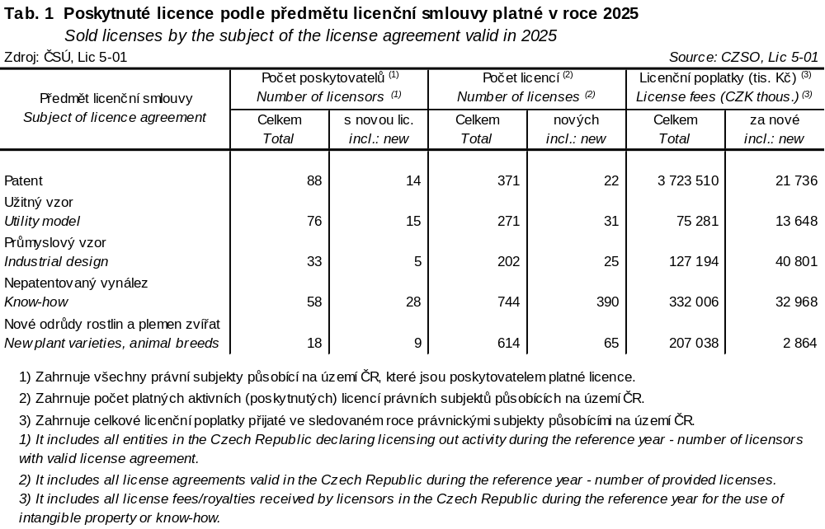

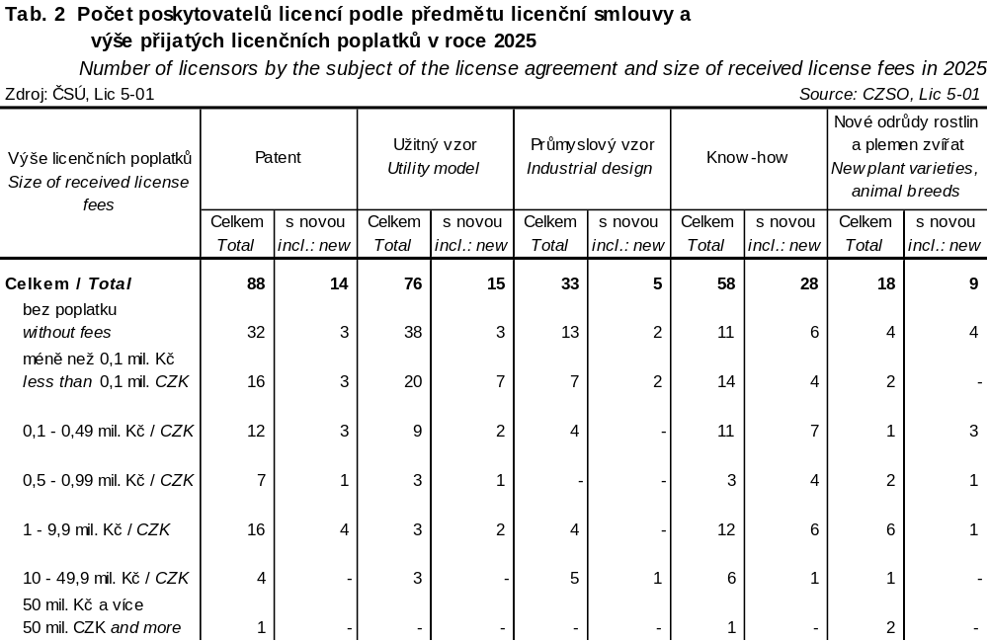
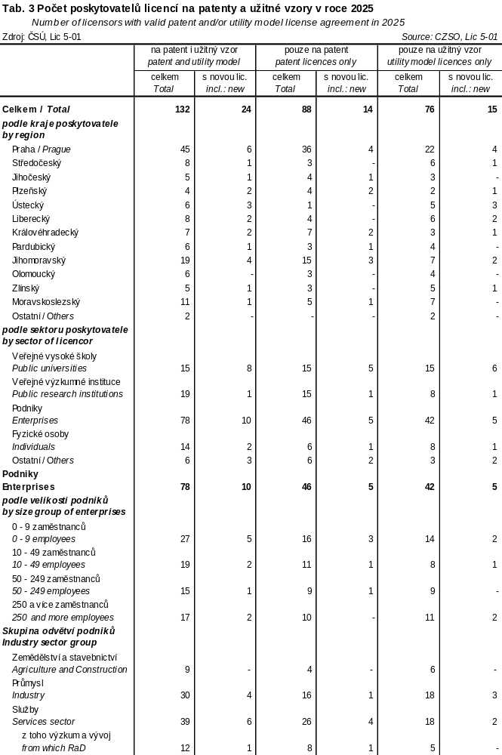
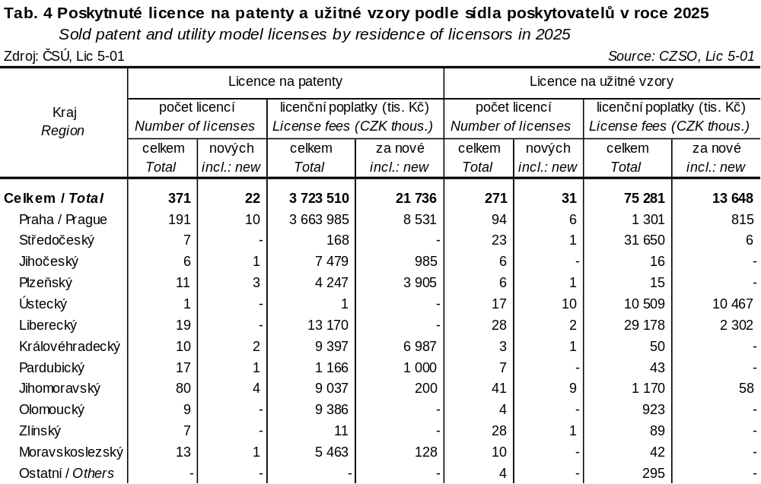

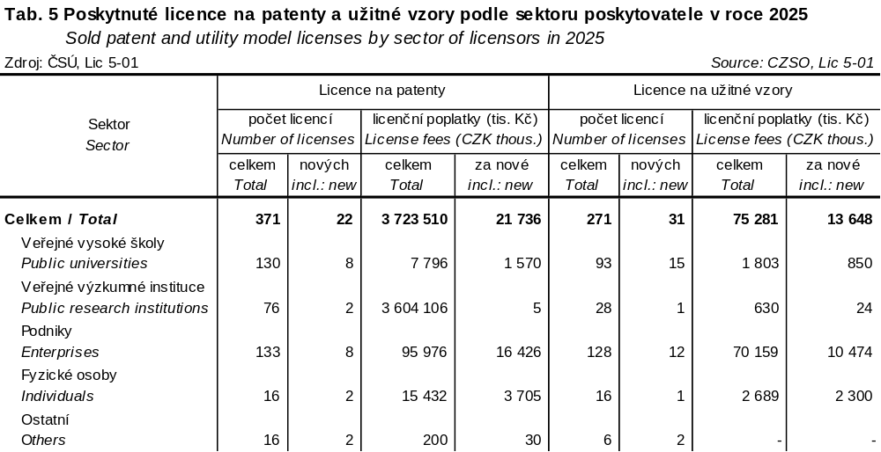

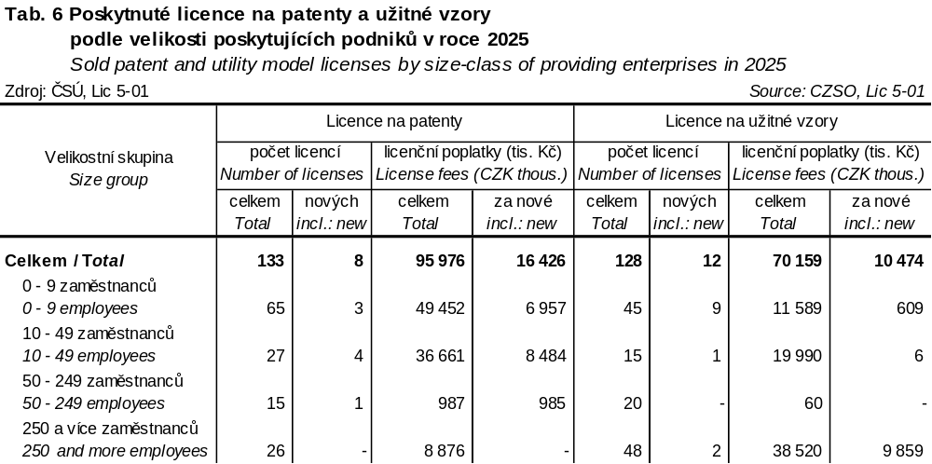

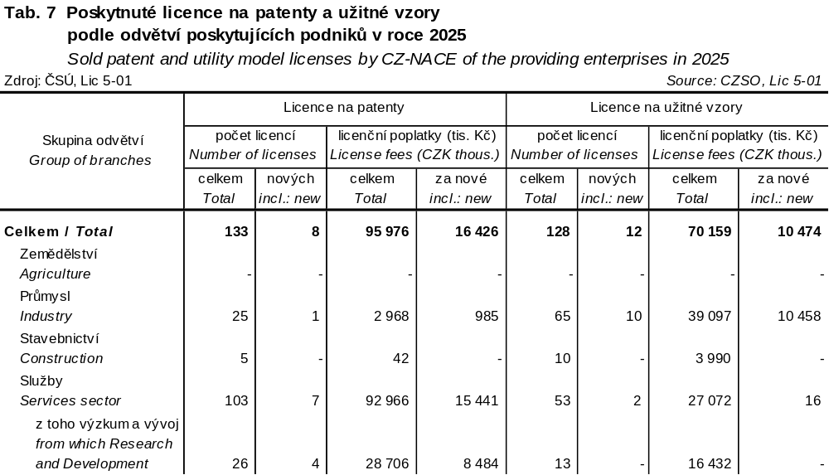

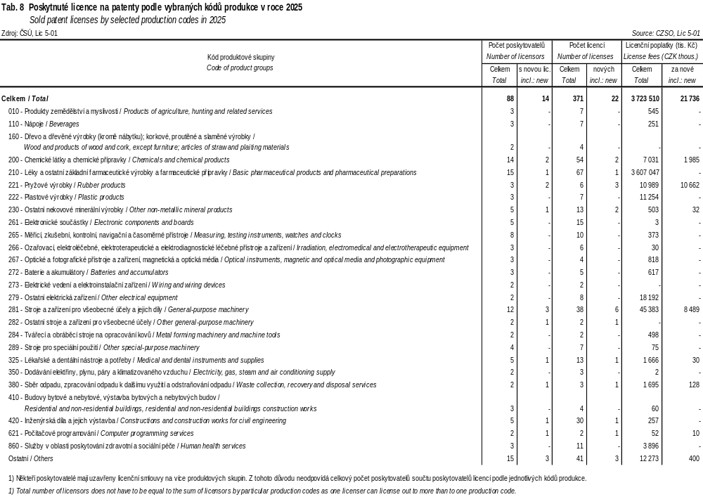
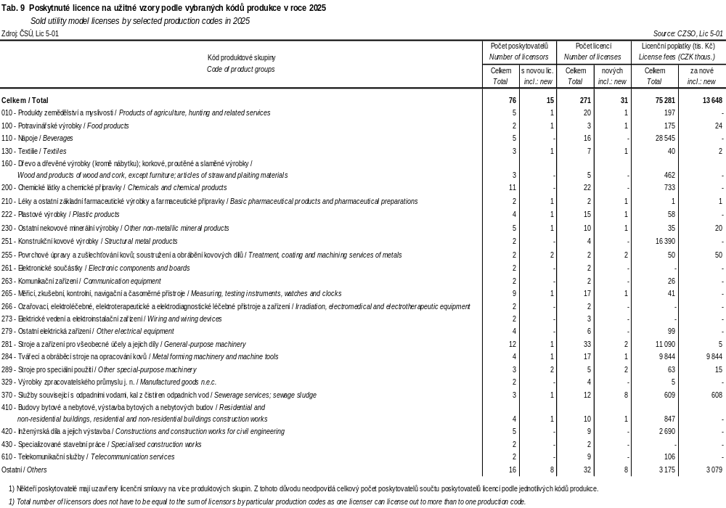

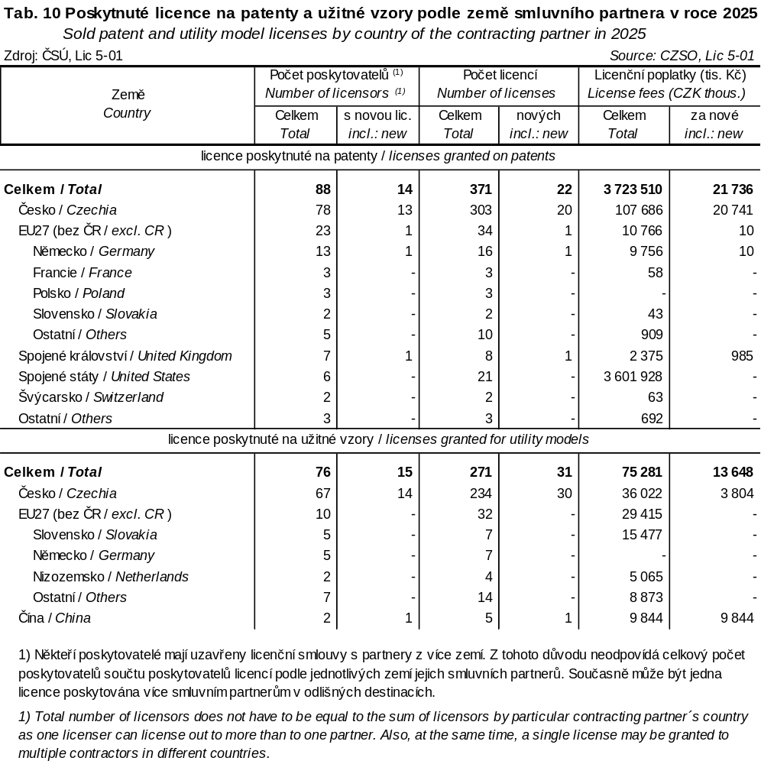

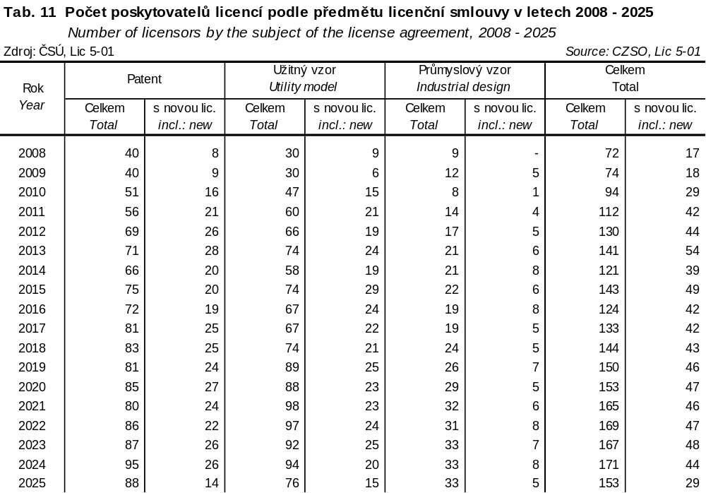
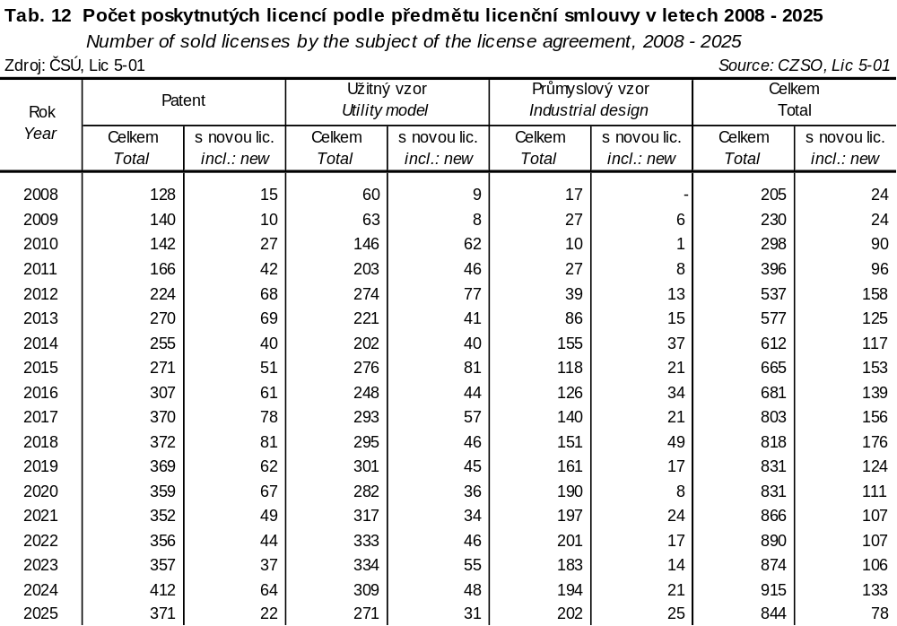
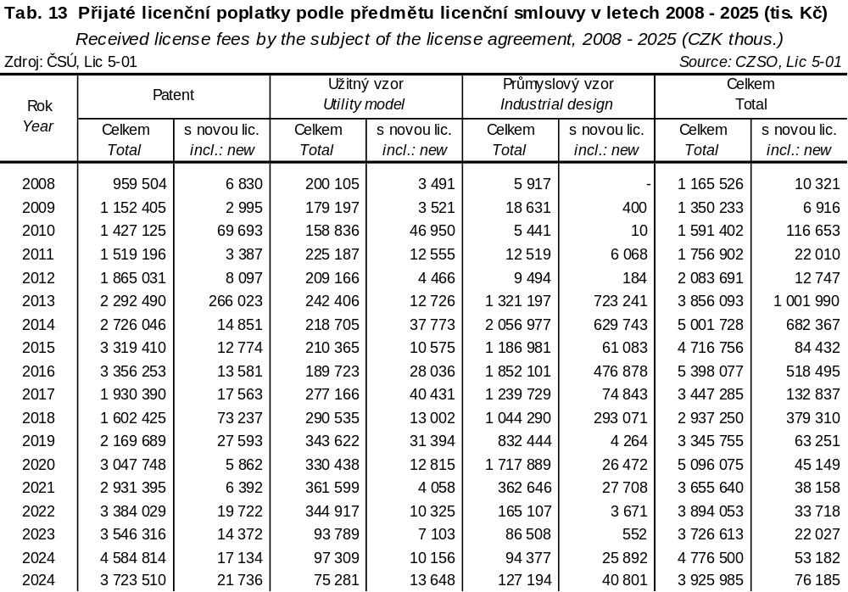

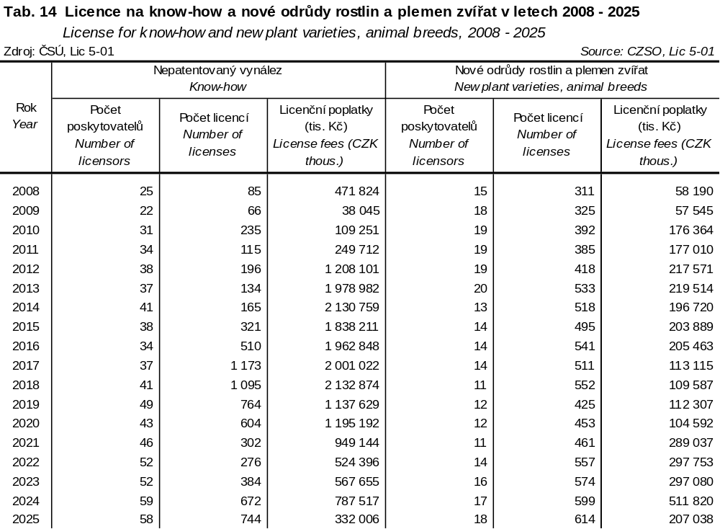

Šetření o licencích je součástí Programu statistických zjišťování, který je každoročně stanoven a zveřejněn vyhláškou ČSÚ podle zákona č. 89/1995 Sb., o státní statistické službě, v platném znění.
Zákon č. 89/2012 Sb., občanský zákoník používá k rozlišení stejných konceptů odlišnou terminologii. V § 2360 užívá výrazů výhradní a nevýhradní licence. Jedná se o synonyma.
Úřad průmyslového vlastnictví provádí o udělení patentu řízení na základě patentové přihlášky podané na předtištěném formuláři a popisu patentu vymezujícího předmět, pro nějž se ochrana požaduje.
Za podmínek stanovených Zákonem č. 527/1990 Sb., o vynálezech a zlepšovacích návrzích, ve znění pozdějších předpisů.
Dle § 3 Zákona 527/1990 Sb. nelze za patenty považovat také objevy, vědecké teorie a matematické metody, estetické výtvory, plány, pravidla a způsoby vykonávání duševní činnosti, hraní her nebo vykonávání obchodní činnosti, jakož i počítačové programy, nové odrůdy rostlin a plemena zvířat a způsoby léčení lidí a zvířat.
V legislativě jsou užitné vzory vymezeny Zákonem 478/1992 Sb. o užitných vzorech.
V souladu se Zákonem 478/1992 Sb. o užitných vzorech nelze za technická řešení v daném případě považovat objevy, vědecké teorie a matematické metody, plány, pravidla a způsoby vykonávání duševní činnosti, počítačové programy či pouhé uvedení informace. Užitnými vzory současně nelze (dle § 3 zákona) chránit technická řešení, která jsou v rozporu s obecními zájmy (…), odrůdy rostlin a plemena zvířat, jakož i biologické reproduktivní materiály, způsoby výroby nebo pracovní činnosti.
V legislativě jsou průmyslové vzory vymezeny Zákonem 207/2000 Sb. o ochraně průmyslových vzorů a o změně zákona č. 527/1990 Sb., o vynálezech, průmyslových vzorech a zlepšovacích návrzích, ve znění pozdějších předpisů.
Dle § 4 Zákona 207/2000 Sb. lze průmyslový vzor považovat za nový, nebyl-li před dnem podání přihlášky či vzniku práva přednosti zpřístupněn veřejnosti shodný vzor. Průmyslové vzory se přitom považují za shodné, liší-li se pouze nepatrně.
V legislativě je ochrana práv k odrůdám rostlin a plemenům zvířat řešena Zákonem 132/1989 Sb. o ochraně práv k novým odrůdám rostlin a plemenům zvířat ve znění Zákona č. 93/1996 Sb. a Zákona č. 206/2000 Sb. Zákon se vztahuje na odrůdy a plemena hospodářsky významných druhů rostlin a zvířat, jejichž seznam stanoví obecně závazný předpis.
Při zjišťování je využita alfabetická klasifikace zemí CZ-GEONOM. https://csu.gov.cz/klasifikace_zemi_-cz_geonom-
https://apl2.czso.cz/iSMS/cisdet.jsp?kodcis=5565
https://csu.gov.cz/klasifikace_ekonomickych_cinnosti_cz_nace
https://csu.gov.cz/klasifikace_uzemnich_statistickych_jednotek_-cz_nuts-
“Annual Questionnaire on Research and Development “(VTR5-01) addresses all legal and natural persons who carry out R&D (or their local units, i.e. work stations devoted to R&D) as their primary or secondary activity. This survey constitutes a basis for research and development indicators in the Czech Republic.

